Здоровое поколение

Университет персонализированной диетологии и нутрициологии (УПДН) запустил в регионах России онлайн-проект для:

- родителей подрастающего поколения;

- бабушек и дедушек, принимающих активное участие в воспитании внуков; - работников образовательных и медицинских учреждений.

Материалы «Здорового поколения» разработаны врачами педиатрами, эндокринологами, диетологами и нутрициологами.78 регионов РФ поддержали и одобрили бесплатную программу для Вас!

Пройдите по ссылке и зарегистрируйтесь прямо сейчас: <https://zdorovoe-pokolenye.ru>

250 уроков по самым востребованным темам, гайды и методички, чек-листы и онлайн-дневник содержат ответы на вопросы о:

- ведении здорового образа жизни;

- осознанном подходе к формированию пищевых привычек;

- вопросах физического и психологического развития ребёнка; - формировании иммунитета.

Проект поможет преодолеть и предупредить появление болезней, связанных с:

- органами ЖКТ;

- низким иммунным ответом;

- расстройством пищевого поведения;

- дефицитными состояниями минералов и витаминов в организме. Зарегистрируйтесь и начните заботиться о своем здоровье и здоровье своих детей уже сегодня!

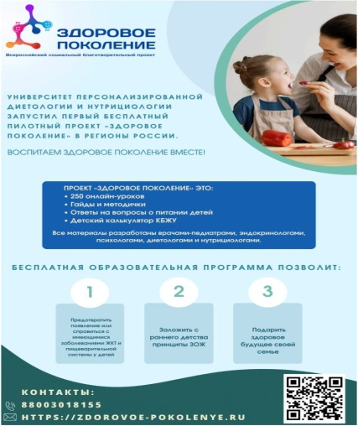 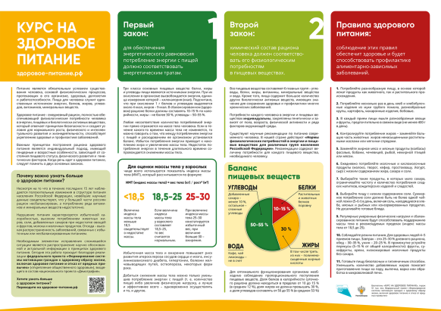

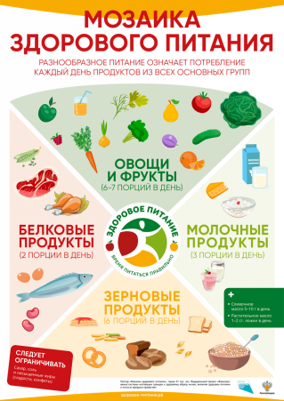

|  |  |
| --- | --- |
|  | **АНО ДПО «Университет персонализированной диетологии и нутрициологии»**  Образовательная лицензия: 040796 серия 77Л01 N 0011727  123112 Москва Пресненская наб., д.12 башня «Федерация» восток, оф.А30 |

В рамках реализации ключевых государственных инициатив Года Семьи в России, а также поддержки комплексной работы Министерства образования и науки в части работы с образовательными учреждениями Всероссийский социальный благотворительный проект “Здоровое поколение” разработал материалы в помощь родителям (законным представителям), детям и подросткам в период экзаменов.

Для свободного пользования и размещения в социальных сетях, родительских чатах, официальных сайтах школ вашего региона предоставлены:

* текст для информационного сопровождения и дальнейшей публикации;
* гайд по продуктам для улучшения памяти, внимания и успеваемости.

Родители (законные представители) и педагогическое сообщество могут бесплатно воспользоваться разработанными материалами, чтобы оказать максимальную поддержку ребенку в стрессовый период - время экзаменов и промежуточной аттестации. Материалы разработаны экспертами проекта "Здоровое поколение" - врачами и специалистами в области правильного питания. Сторонние ссылки и реклама отсутствуют.

Формат поддержки родителей и педагогического сообщества разработан и апробирован нами в виде ежемесячных общегородских родительских онлайн-собраний «Родительский лекторий» совместно с Департаментом образования мэрии города Новосибирска, которые реализуются с 2023 года. В рамках лектория проводится комплексная работа по информированию родителей и законных представителей посредством родительских чатов, а также онлайн-встреч с экспертами по вопросам здорового образа жизни и формирования правильного рациона детей.

**Ссылка на материалы:** [**https://disk.yandex.ru/d/M4v9z7d913tmGA**](https://disk.yandex.ru/d/M4v9z7d913tmGA)

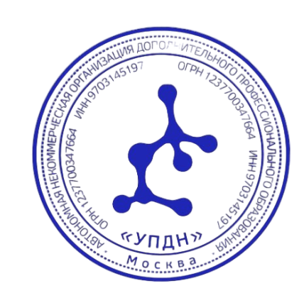

|  |  |
| --- | --- |
| Генеральный директор  Пустовая К.В. |  |